バージョン1.00
一般社団法人日本自動車整備振興会連合会（日整連）
日本自動車整備商工組合連合会（整商連）
Ｂ
事
マ
ニ
業
Ｃ
ュ
継
Ｐ
ア
続
ル

改訂履歴
種別 | 年月日 | 事由
制定 |  | 初版制定
改訂
改訂

所管・改訂
- 本マニュアルは総務部が所管する。
- 本マニュアルの改訂は社長の決裁による。
- ただし、組織名称の変更や人事異動に伴う所属・メンバーの変更、各種帳票の改訂などの軽微な修正については、総務部長の承認事項とする。

初動マニュアルをチューンアップ!!➊
［対象］全般
- マニュアルの文章中に、緑の太文字で示した場所・名称・役職等を、会社の状況に即して書き換えましょう。また、項目の追加・削除・変更も同様に行ってください。
※チューンアップができたら、この枠と文章をマニュアルから削除してください。

目次
第１章 事業継続のための対応 3
［１］事業継続マニュアルについて 3
［２］会社の事業継続基本方針 5
［３］会社周辺で懸念される災害・被害影響 6
第２章 重要業務の実施 8
［１］会社の事業継続に関わる重要な要素と課題 8
［２］災害時の重要業務 9
［３］重要業務の手順 10
第３章 平常時の取り組み 16
［１］対策の実施 16
［２］教育・訓練 17
［３］点検・見直し 18
第４章 事業継続のポイント 19
［１］地域に役立つ 19
［２］資金を確保する 19
［３］力を合わせる 20
［４］力を強める 20
付録 関連資料 22
［１］（例）自動車整備業賠償共済保険 22
［２］損害保険の種類 23
［３］損害写真の撮影 25
［４］財務状況の確認 27
［５］対策実施計画表 29

第１章 事業継続のための対応

［１］事業継続マニュアルについて

事業継続マニュアル（赤本）の趣旨と内容は、以下のとおり。

- 赤本は、初動マニュアル（青本）がカバーする初動の対応に続いて、災害時に自動車整備工場として取り組む業務と、平常時から業務継続のために取り組む業務（BCM:事業継続マネジメント）についてまとめている。
- 第１章に事業継続マニュアルの策定、運用に関わる用語と考え方を示した上で、事業継続の前提となる基本方針と、リスクとなる会社周辺で懸念される災害を載せている。
- 第２章に災害時に会社が優先して行う重要業務の、具体的な手順についてルールを定めている。
- 第３章に平常時の会社の事業継続に関わる取り組みについて、項目内容を載せている。
- 第４章に災害による被害影響を少しでも減らすために、取り組むべき事項を事業継続のポイントとして載せている。
- 付録に事業継続に関わるリスト、資料を載せている。
- 姉妹編の初動マニュアル（青本）は、災害時の社員とお客さまの安全・安心を図り、自動車整備工場としての責任を果たすために、災害の直前・直後に行わなければならない事項と、正しい防災知識に基づいて行動（防災活動）するためのノウハウをまとめている。

事業継続マニュアルの策定、運用に当たり、以下の用語、考え方を理解しておく。
BCP（事業継続計画：Business Continuity Plan）とは
⼤地震等の⾃然災害、感染症のまん延、テロ等の事件、⼤事故、サプライチェーン（供給網）の途絶、突発的な経営環境の変化など不測の事態が発⽣しても、重要な事業を中断させない、または中断しても可能な限り短い期間で復旧させるための⽅針、体制、⼿順等を示した計画のことをいう。
BCM（事業継続マネジメント：Business Continuity Management）とは
BCP 策定や維持・更新、事業継続を実現するための予算・資源の確保、対策の実施、取組を浸透させるための教育・訓練の実施、点検、継続的な改善などを行う平常時からのマネジメント活動のことをいう。
防災活動とBCMの関係
BCM と防災活動は共通点も多いが、BCM を防災活動の単なる延⻑として捉えると、⼗分に効果を発揮できないおそれがあるとされている。防災の⽬的は主に「⾝体・⽣命の安全の確保」と「物的被害の軽減」であるが、BCM では⾝体・⽣命の安全確保に加え、「優先的に継続・復旧すべき重要業務の継続または早期復旧」が⽬的となる。
防災活動をカバーするのが初動マニュアル（青本）であり、BCMをカバーするのが事業継続マニュアル（赤本）である。
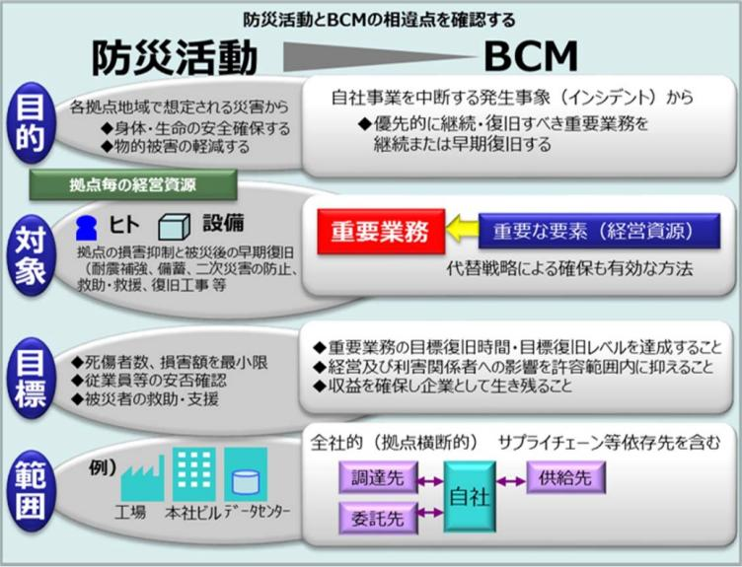
出典：内閣府（防災担当）事業継続ガイドライン第三版
重要業務について
事業継続マニュアルでは、災害時の自動車整備工場としての機能を、平常時のレベルに早期に回復する取り組みを重要業務とし、「災害が発生したために応急的に取り組む業務」と、「会社の機能を維持または早期再開するために取り組む業務」に分ける。

［２］会社の事業継続基本方針

○○社は、自動車整備工場として、お客さま、取引先、地域の要望に応えるために、事業継続を妨げる災害に対して以下の五つの基本方針を定めて、速やかな事業の復旧・再開に努める。

- お客さま、従業員と家族の身体・生命の安全確保を最優先にする。
- いち早く被害状況を把握して、被害の拡大と二次災害の発生を防止する。
- たとえ被災しても、自動車整備が可能な環境を整えてできることから始める。
- 地域の要望に応えて、技術・機材を活用した災害復旧活動の支援に当たる。
- 事業継続マニュアルは作っておしまいにせず、日頃から社員への教育・訓練、災害等に備えた事前対策を行い、より実際的な内容に高めていく努力を続ける。

事業継続マニュアルをチューンアップ!!➋
［対象］［２］会社の事業継続基本方針
- 会社の状況（規模、事業内容）に合わせて、基本方針をアレンジしてみてください。企業理念を盛り込むことも一案です。
- ただし、「身体・生命の安全確保」と「二次災害の発生の防止」は必ず残しておいてください。
※チューンアップができたら、この枠と文章をマニュアルから削除してください。

［３］会社周辺で懸念される災害・被害影響

災害の種類 | 名称・内容 | 懸念される理由 | 懸念される被害影響
地震 | 南海トラフ地震 | 南海トラフ地震防災対策推進地域にあり、震度6弱の揺れと液状化の危険度中であることがハザードマップで確認されるため。 | 【会社の被害】  - 人命の損失  - 建物の倒壊・水没  - 施設・設備・機械・工具の損傷  - 車両の損傷  - 部品・商品の損傷  - 重要書類・データの損失  - 停電の発生（照明・設備・冷暖房・PC利用不可）  - 断水の発生（飲料・洗車・トイレ利用不可）  - 社員の帰宅・参集困難  【地域社会の被害影響】  - 停電、計画停電の実施  - 鉄道・バス・航空の運休  - 道路の通行制限、渋滞の発生  - 電話の通信規制、携帯電話の停波  - 物流の混乱（部品、商品、ガソリン不足発生）  - 金融機関は業務継続（決済業務に影響なし）
津波 | 南海トラフ地震 | 南海トラフ地震津波避難対策特別強化地域にあり、津波により30cm以上の浸水が、地震発生から30分以内に生じるとされているため。
台風・集中豪雨 | 土砂災害 | 土砂災害警戒区域内にあり、急傾斜地の崩壊の危険性があるため。
 | 洪水災害・浸水害（内水氾濫） | 堤防の決壊や河川水が越えたりすると、0.5～1ｍ未満の浸水深になる危険性がハザードマップで確認されるため。  また、近所の用水路や下水道があふれると、0.5～1ｍ未満の浸水深になる危険性がハザードマップで確認されるため。
 | 暴風による災害 | 平成×年台風第×号で突風が発生し、工場の屋根が剥ぎ取られた被災経験があるため。
 | 高潮・高波による災害 | 標高が低く、海岸から××mしか離れていないため。
パンデミック（感染症の世界的流行） | 新型コロナウイルス感染症（COVID-19） | 緊急事態宣言に伴い事業の継続が求められる事業者に該当すること。社員が感染すると業務が続けられないため。 | - 事業継続が必須

事業継続マニュアルをチューンアップ!!❸
［対象］［３］会社周辺で懸念される災害
- 初動マニュアル（青本）の第1章から転記してください。
- 「懸念される被害影響」については、地震、津波、台風・集中豪雨いずれも共通する影響としました。個別の事情で懸念される影響があれば追加してください。特になければそのまま使用してください。
※チューンアップができたら、この枠と文章をマニュアルから削除してください。

第２章 重要業務の実施

［１］会社の事業継続に関わる重要な要素と課題

会社の速やかな業務の再開・復旧のために必要となる資源（重要な要素）と災害時の課題を以下に示す。課題については、平常時に可能な限り対策を行う。

重要な要素 | 課題
社員 | - 事務所内のロッカー等転倒・落下による負傷  - 工場内の設備・機械等転倒・落下による負傷  - 社員・家族の被災  - キーパーソンの喪失  - 参集困難、人員の不足
事務所 | - 停電、その後の計画停電  - 通信・水道・ガス・情報ネットワークの途絶  - 業務不能  - PC・事務機器の損傷  - 建物の修繕・修復の発生
工場 | - 施設・設備・機械・工具の損傷、水没  - 環境汚染の発生  - 二次災害、もらい火等
お客さま | - 受託車の損傷  - 被災車両の撤去  - 緊急修理
取引先 | - 取引先の被災  - 部品の不足・枯渇
資金 | - 資金繰り  - 保険請求
同業者・業界団体 | - 相互扶助  - 支援要請  - コミュニケーションの保持
備蓄（水・食料） | - 水・食料等の不足

事業継続マニュアルをチューンアップ!!❹
［対象］［１］会社の事業継続に関わる重要な要素と課題
- 会社の状況に即して「課題」を見直してください。
- 「課題」のうち、解決が必要な事項については、「第3章［１］対策の実施」にあげて取り組んでください。
※チューンアップができたら、この枠と文章をマニュアルから削除してください。

［２］災害時の重要業務

災害発生後の場面ごとに行う重要業務の概要を以下に示す。

場面 | 重要業務 | 概要
災害が発生したために応急的に取り組む業務 | 受託車対応 | 受託車の被害を免れるために行なうことと、万一損傷が生じたときの対応に関わる業務
 | 被災車両対応 | お客さまの要請や災害協定に基づく水没車の引き揚げ、廃車手続き等の業務
 | 緊急修理 | 災害対応の車両を優先したパンク修理等の緊急的な業務
会社の機能を維持または早期再開するために取り組む業務 | 情報システム管理 | 災害時に社内ネットワーク、サーバー、PC等を管理・保全する業務
 | 請求・支払 | 災害時に請求・支払をするための手段を確保し、実施する業務
 | 保険請求 | 災害による被害を保険請求するための確認や手続きを行う業務
 | 資金管理 | 急な資金調達を行う業務

事業継続マニュアルをチューンアップ!!❺
［対象］［２］災害時の重要業務
- 自動車整備以外のビジネスがある場合など、必要に応じて「重要業務」を追加してください。
- 重要業務の追加に当たっては、以下の項目を考慮して、著しく影響が大きいと判断される業務を選定してください。
  - 売上・利益の損失
  - 市場シェアの喪失
  - 信用低下
  - 雇用維持への影響
  - 環境破壊・汚染の発生
※チューンアップができたら、この枠と文章をマニュアルから削除してください。

［３］重要業務の手順

◉受託車対応

手順 | 担当 | 実施内容
- 【台風の到来が予報された場合】受託車の返却 |  | - 防災情報が伝える台風到来日から1日以上の余裕をもって、お客さまの了承をもらって車両を返却する。
- 【台風による洪水が予報された場合】受託車の高台移動 |  | - 防災情報が伝える台風到来日から1日以上の余裕をもって、可能であれば車両を高台に移動する。  ※津波の際は車両移動は無用！人の避難を！  ※あらかじめ高台に駐車スペースを確保しておく。
- 受託車の被害状況確認 |  | - 車両数と被害の有無を確認する。  - 外注があれば、被害状況を確認する。
- お客さまへの報告 |  | - お客さまに被害の有無を報告する。  - 被害があった場合は、会社としての対処方針を伝える。

参考：受託車の賠償について

- 民法第644条では、善管注意義務違反がなければ「賠償責任なし」とされている。
- 東日本大震災の際に国土交通省整備課から免責の見解があった。
- 一方で、個々の会社の中には信用維持等の判断から賠償に応じた例もある。
- 洪水等による保管中の受託車の損害を補償する共済保険がある。
▶【付録 関連資料】［１］（例）自動車整備業賠償共済保険

◉被災車両対応

手順 | 担当 | 実施内容
- 車両移動・引き上げの依頼受け付け |  | - お客さま、災害協定に基づいた依頼を受け付け、可能な限り応じる。
- 出動準備 |  | - 車両のある場所の状況、そこに向かう道路の状況を確認する。  - 担当者を選定する。  - 積載車と必要な機材を準備する。  ※燃料の確保は重要 行政に対し優先給油を交渉してみる。
- 車両の移動・引き上げ |  | - 現場での作業安全、周囲へ安全を配慮して作業をする。
- 保管所持ち込み |  | - 積載車で所定の保管所に持ち込み、一時的に車両を保管する。  ※自社の用地か行政・保険会社等が指定する場所になる。
- 事後対応 |  | - 社内に残された車検証、貴重品等を回収し、保管する。  - 自動車登録番号、車台番号を記録する。  - 保険会社の調査に協力する。  - お客さまの要望に応じて廃車手続きを行う。

◉緊急修理

手順 | 担当 | 実施内容
- 緊急修理の依頼受け付け |  | - 災害対応に当たる車両を優先して、依頼を受け付ける。
- 修理 |  | - 設備、工具等の被害状況を踏まえて、できることから始める。  ※過去の災害では、当初パンク修理の依頼が多かった。電源を必要としない修理から応じていく。
- 地域の需要に対応 |  | - 徐々に一般のお客様の依頼にも対応していく。

◉情報システム管理

手順 | 担当 | 実施内容
- インターネット通信網の確認 |  | - 障害時の連絡先に電話する。  ××× 電話
- サーバーの疎通確認 |  | - サーバー端末を通じてサーバーがつながっているか確認する。
- 基幹システムの動作確認 |  | - ベンダーに動作確認、アラート情報の確認と対処を指示する。  ××× 電話
- 社内ネットワークの確認 |  | - 社内ネットワーク接続、端末PCの動作を確認する。

◉請求・支払

手順 | 担当 | 実施内容
- 会社の被害状況の確認 |  | - 被害状況を確認し、請求・支払に支障をきたす要因があるかを調べる。
- システム状況の確認 |  | - 専用PCの状態や社内ネット環境を確認する。  - 会計システムが機能しているか確認する。
- 【システムが立ち上がらない場合】代替手段で請求・支払を実施 |  | - 専用以外のPCや会社以外のネット環境で実施できる手段を確保する。
- 【支払日に決済ができない場合】遅延を通知 |  | - 取引先に支払遅延について通知する。

参考：給与支払いについて

- 可能な限り給与は支払われることが望ましいが、通常の給与計算ができない可能性があるため、仮払いとなるケースが多い。
- 銀行に個別振込を委託している場合は、前月実績と同額の振り込みを指示する。
- 復旧後、給与に関わる支給額、所得税・社会保険料等の精算をする。

◉保険請求

手順 | 担当 | 実施内容
- 会社の被害状況の確認 |  | - 台風で建物損傷、浸水が発生したか確認する。⇒火災保険  - 洪水でリフト等の設備・什器が損傷していないか確認する。⇒火災保険・事業活動総合保険  - 社有車が水没していないか確認する。⇒自動車保険  - 受託車が水没していないか確認する。⇒自動車整備業賠償共済保険の火災保険水災保険特約など  - 強風で工場のシャッターが破損していないか確認する。⇒火災保険  - 災害で事業が停止し、収益が減少したか確認する。⇒利益保険  ▶【付録 関連資料】［２］損害保険の種類
- 被害状況の撮影 |  | - 保険請求にあたって添付する損害写真を撮影する。  - 撮影のポイント  - 車両は自動車登録番号、建物は表札  - 全景  - 被害箇所の詳細  - 浸水の痕跡  ▶【付録 関連資料】［３］損害写真の撮影
- 保険請求 |  | - 所定の書式と損害写真を添えて保険を請求する。
- 保険会社現地調査 |  | - 保険会社社員の現地調査に立ち会う。  - 現地調査  - 支払保険金額の提示  - 調査報告書受け取り（後日）

◉資金管理

手順 | 担当 | 実施内容
- 会社の被害状況の確認 |  | - 会社の被害状況を確認し、急な資金が必要になるか調査する。
- 資金繰り状況の確認 |  | - 当月および当面の資金繰り状況を調査する。
- 取引先銀行に連絡 |  | - 銀行の担当者と連絡をとり、会社の状況を伝え、銀行の対応を確認する。
- 資金調達の検討 |  | - 資金繰りが厳しいと判断した場合は、貸付・融資・保険等からの資金調達を検討する。  ▶【付録 関連資料】［４］財務状況の確認

第３章 平常時の取り組み

［１］対策の実施

災害時の被害影響を最小限にするために、事前の対策は重要である。対策項目を以下に示す。

対策項目 | 対策内容
生命の安全確保のための対策 | - 社員は、消防署が開催する講習会、地域・自治体の防災訓練へ参加し、災害時に役立つ技能や経験を積んでおく。  - 工場、事務所の耐震化および施設・設備・機械等の転倒防止措置を行う。  - 社員・家族の防災意識を高めるため、家族防災会議の開催や自宅の耐震化、家具の転倒防止を勧める。
電源の確保 | - 施設・設備・機械・工具等の電源を確保するために自家発電機を導入する。  - 災害時の停電を補うために、社用車を給電が可能なEV車等に替える。
情報システムの保護 | - 業務の重要性に応じてシステムごとに、手作業等の代替手段の有無や対策実施の必要性を検討する。  - システム二重化およびデータバックアップの実施について、費用対効果などを評価し、対策を決定する。  - バックアップデータの復元を含めたシステムの復旧手順を策定し、定期的に訓練を実施する。
コミュニケーションの確保 | - 災害時の取引先等との連絡に備え、双方の窓口担当者の携帯電話番号、メールアドレスを知らせ合う。
備蓄 | - 飲料水、食料、避難生活に必要な資機材を備蓄する。  - 救出・救助活動に必要な資機材を備えておく。  - 感染症の拡大に備えたマスク・消毒液等を備蓄するとともに、社員へ事前に配布しておく。

⽣命の安全確保と物的被害の軽減、重要業務の実施に係る事前の対策を行うために、▶【付録 関連資料】［５］対策実施計画表を作成する。計画表の優先度については、以下のように考える。

- 優先度〈高〉・・・事業継続上重大な影響を及ぼす恐れがあり、緊急の対策が必要な事項およびすぐにでも着手できる事項をいう。
- 優先度〈中〉・・・当面の事業継続上の影響は高くないが、BCPを実践する上で対策が必要な事項をいう。
- 優先度〈低〉・・・当面の事業継続上の影響が少ないため現状のままとするが、防災上の見地から順次整備する事項をいう。

事業継続マニュアルをチューンアップ!!❻
［対象］［１］対策の実施
- 会社の状況に即して「対策内容」を見直してください。
- 内容に挙げた事項については、対策実施計画表に記載して具体化することをお勧めします。
※チューンアップができたら、この枠と文章をマニュアルから削除してください。

［２］教育・訓練

教育・訓練の目的は、社員が災害時の役割を認識した上で、的確に行動できるようになることである。併せて訓練を通して、マニュアルの実効性を評価し改善することにより、会社全体の防災力・事業継続力を高めることにある。
教育・訓練は年に１回以上実施することとし、その例を以下に示す。

区分 | 内容
教育 | - BCPに関する基礎知識、最新情報の提供  - 災害時における対応体制や対応方針、社員個人の行動基準  - 自宅における防災活動
訓練 | - 避難・消火訓練  - 災害対策本部の設置と役割の確認  - 重要業務手順の確認  - 模擬災害対策本部会議の開催

教育・訓練の実施に当たり、以下の事項に留意する。

- 各部署と調整して計画する。
- 目的、対象者、目標レベルに応じた内容を選定する。
- 対象、内容、資料、方法、時期、担当を明確にする。
- 定期的に内容を見直しプログラムを改善する。

［３］点検・見直し

事業継続マニュアル（赤本）は、初動マニュアル（青本）も含めて、策定しておしまいではない。経営環境も絶えず変わりうるし、訓練の際の気づきがマニュアルの有効性を高めることに生かせる。これらの機会に、マニュアルの点検・見直しを行う。

- マニュアルの点検・見直しは毎年実施し、その機会を以下に示す。
  - 定期人事異動及び組織や業務などの変更が生じた場合
  - 訓練などを通じてBCPの実効性を検証した結果、問題点が確認された場合
  - その他、社長が必要と判断した場合
- 点検・見直しの内容は以下のとおり。
  - 教育・訓練の実施状況
  - 教育・訓練成果の反映
  - 対策の実施状況
  - 定期人事異動及び組織や業務の変更の反映
  - マニュアル最新版の配布確認

第４章 事業継続のポイント

［１］地域に役立つ

会社は、社員全員で、地元地域社会を大切にする意識を持ち、役に立つために何ができるか考え努める。以下に活動例を示す。

項目 | 活動例
平常時の活動 | - 地域の自主防災組織の活動に対して、ノウハウや人手、資金等の提供協力をする。  - 地域住民と共同で防災訓練を立案・実施する。  - 災害ボランティアを経験してみる。
災害時の活動 | - 自動車整備振興会や支部が地元自治体と締結する災害協定の当事者としての自覚のもとに、災害時に緊急車両、災害応急対策として使用する車両に対する応急整備や、各種資機材の貸出しの支援を行う。  - 独居高齢者世帯等に対して声掛けを行う（避難勧告発令時、避難生活時等）。  - 周辺住家の被害状況を把握し、救出・応急救護・初期消火に協力する。  - 被災した住家の後片付け等を手伝う。  - 社員に対し、ボランティアとして登録・活動する。  - 会社を避難所として提供する（学校等の公的避難所が使用できない場合等）。  - 飲料水・食料、資機材、その他用品を供出する。

［２］資金を確保する

会社の建屋の状態や現在の資産状況、損益の状況をもとに、地震等により被災した場合、事業を継続、再開するのに必要な金額を算出する。建物・機械等の復旧費用と事業が中断されることによる損失（キャッシュフローの悪化額）を予測して、復旧費用の総額を求め復旧に際して借入が必要となるかどうかを把握する。
▶【付録 関連資料】［４］財務状況の確認

必要な資金調達額を算出しておくと、災害発生後の政府系中小企業金融機関・保証協会等の災害復旧貸付・保証制度を利用する場合に、審査が円滑かつ迅速に進められると期待される。

会社のキヤッシュフローが被災後どのようになるか認識した上で、悪化が予想される場合の取り組みを以下に示す。

- 1ヶ月程度の操業停止に耐え得る資金の事前確保
- 適切な損害保険・共済保険等への加入
- 事前対策の実施（参照：第３章［１］対策の実施）
- 被災中小企業に対する公的支援制度について確認

［３］力を合わせる

地域が広く被災した場合には、自助だけの復旧には限界がある。共助、相互扶助により力を合わせて復旧する取り組みを以下に示す。

- 振興会・商工組合の支部内で被災した社員事業者の後片付け、設備・工具等の融通、業務の代替をして助け合う。
- 近隣支部や、同時に被災することがない離れた支部と、災害時の相互支援の協定を結ぶ。
- 取引先と災害時の資機材、車両、燃料、用地等を優先的に融通する協定を結ぶ。

［４］力を強める

事業継続マニュアルの策定で満足せずに、次のステップとして中小企業庁の事業継続力強化計画認定制度の認定取得を目指す。中小企業が策定した防災・減災の事前対策に関する計画を、経済産業大臣が認定する制度であり、認定企業は以下の支援策を受けることが可能となる。

- 日本政策金融公庫による低利融資（設備投資資金）
- 信用保証枠の追加
- 防災・減災設備への税制優遇
災害時に役立つ設備（自家発電設備、制震・免震ラック、止水板等）を導入した場合に特別償却（20％）が可能
- 補助金の優遇措置
- 認定ロゴマークの使用
- 本制度と連携いただける企業・団体からの支援

強化計画として認定に必要な項目と、初動マニュアル（青本）および事業継続マニュアル（赤本）の該当箇所を以下に示す。

強化計画の項目 | 初動マニュアル（青本）事業継続マニュアル（赤本）該当箇所
ハザードマップ等を活用した自然災害リスクの確認方法 | - ＜青本＞第1章［3］会社周辺で懸念される災害と避難場所  - ＜青本＞第4章［1］避難場所と災害リスク情報を調べる
安否確認や避難の実施方法など、発災時の初動対応の手順 | - ＜青本＞第1章［2］災害が発生したら  - ＜青本＞第1章［3］会社周辺で懸念される災害と避難場所  - ＜青本＞第2章 一人ひとりの行動  - ＜青本＞第3章 会社の初動体制
人員確保、建物・設備の保護、資金繰り対策、情報保護に向けた具体的な事前対策 | - ＜赤本＞第2章［１］会社の事業継続に関わる重要な要素と課題  - ＜赤本＞第3章［１］対策の実施
訓練の実施や計画の見直しなど、事業継続力強化の実行性を確保するための取組 | - ＜赤本＞第３章 平常時の取り組み  - ＜赤本＞第4章 事業継続のポイント

付録 関連資料

［１］（例）自動車整備業賠償共済保険

受託車の納車、引き取り、車検場への往復等の事故は、お客さまが加入している任意保険（自動車保険）では補償されない。各自動車整備振興会の会員事業者である整備事業者が加入できて、補償が受けられる自動車整備業賠償共済保険がある。
出典： 日整連「自動車整備業賠償共済保険」を一部編集
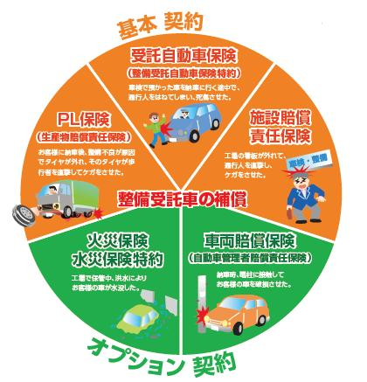
https://www.jaspa.or.jp/Portals/0/resources/jaspahp/member/insurance/pdf/2018S01.pdf

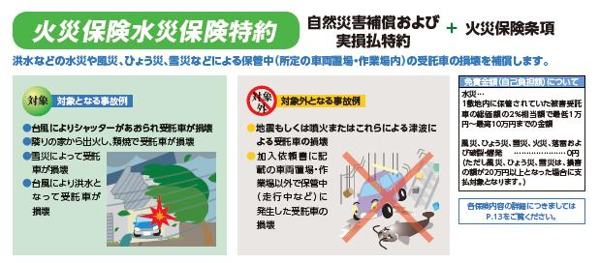
保管中の受託車の損壊を補償

［２］損害保険の種類

資産（財物）の損害への対策としては、基本は火災保険契約で対応することになる。火災保険には種類があり、担保内容も異なる。なお、事業中断の損害に対しては利益保険で対応することになる。

火災保険契約の種類
項目 |  | 普通火災  （一般物件） | 普通火災  （工場物件） | 店舗総合保険 | オールリスク型
担保対象 |  | 建物 重機備品・機械設備等 商品・製品等
自然災害 | ①落雷 | ○ | ○ | ○ | ○
 | ②風・雹・雪災 | ○ | ○ | ○ | ○
 | ③水害 | × | × | △ | ○
 | ④地震 | × | × | △ | △
人災等 | ⑤火災 | ○ | ○ | ○ | ○
 | ⑥破裂・爆裂 | ○ | ○ | ○ | ○
 | ⑦飛来・落下・衝突 | × | △ | ○ | ○
 | ⑧水漏れ | × | ○ | ○ | ○
 | ⑨破壊 | × | △ | ○ | ○
 | ⑩盗難 | × | × | △ | ○
 | ⑪破損 | × | × | × | ○
その他Ⅰ | テロ | × | × | × | ×
その他Ⅱ | 電気的機械的事故 | × | × | × | ○
災害に際の出費 | 臨時費用 | △ | ○ | ○ | ○
 | 残存物片付費用 | △ | △ | △ | ○
 | 失火見舞費用 | ○ | ○ | ○ | ○
 | 地震火災費用 | ○ | ○ | ○ | ○
 | 修理付帯費用 | △ | △ | △ | ○
※○△にはそれぞれ条件が付いている。詳細は保険代理店に確認する。
利益保険契約の種類
項目 |  | 利益保険 | 営業継続費用保険 | オールリスク型
概要 |  | 復旧するまでの生産減少や、休業の営業利益減 休業中に支払う給与・地代・租税公課等の「固定費」支出をカバーする。 | 休業・生産の中断を回避するための仮店舗・仮工場の賃借費用、早期復旧のための突貫工事等「追加費用」をカバーする。 | 利益保険と営業継続費用保険を組み合わせ、担保範囲もオールリスクに拡大した保険
自然災害 | ①落雷 | ○ | ○ | ○
 | ②風・雹・雪災 | △ | △ | ○
 | ③水害 | △ | △ | ○
 | ④地震 | × | × | ×
人災等 | ⑤火災 | ○ | ○ | ○
 | ⑥破裂・爆裂 | ○ | ○ | ○
 | ⑦飛来・落下・衝突 | △ | △ | ○
 | ⑧水漏れ | △ | △ | ○
 | ⑨破壊 | △ | △ | ○
 | ⑩盗難 | × | × | ○
 | ⑪破損 | × | × | ○
その他Ⅰ | 集団感染等による操業停止 | × | × | ×
その他Ⅱ | 構外ユーティリティ設備の供給の停止 | △ | △ | ○
 | 隣接物に生じた①～③、⑤～⑪の事故 | × | △ | ○
 | 電気的・機械的事故 | × | △ | ○
※△は、特約を付帯した場合に担保される。

［３］損害写真の撮影

保険請求のために損害写真を撮影しておく。
◉受託車

項目 | 内容
受託車の損害写真の撮影  - 自動車登録番号が確認できるように車両全体の写真を撮影する。 | 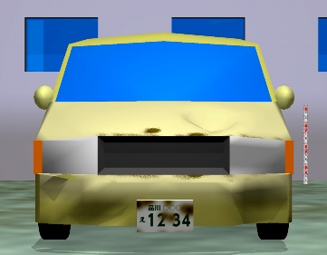 | 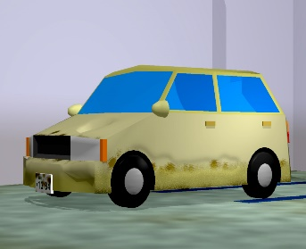
- 損傷状態全体と個別損傷部位を撮影する。傷の位置が分かるようにマーキングして撮影する。 | 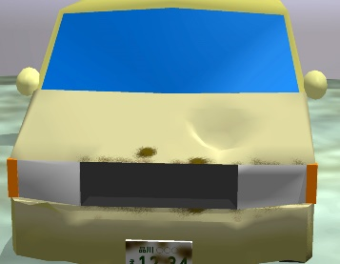 | 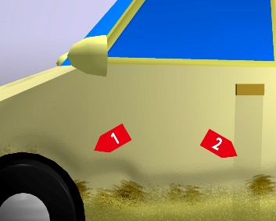
- 損傷部を複数角度から撮影する。 | 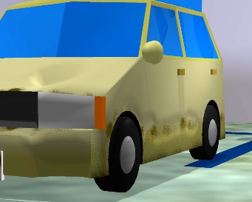 | 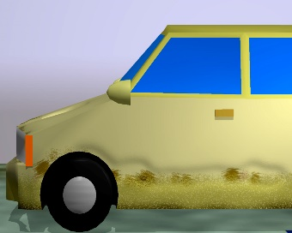
- 浸水高が分かるように標尺を添えて撮影する。 | 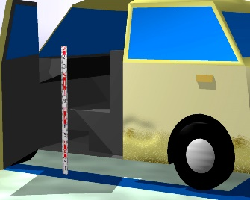
- 周辺の様子等、自然災害の発生状況が分かる写真を撮影する。 | 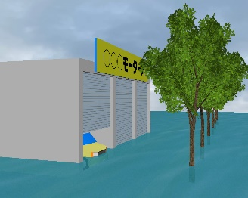

◉機械・設備・什器

項目 | 内容
機械・設備・什器の損害写真の撮影  - 浸水高が分かるように標尺を添えて撮影する。 | 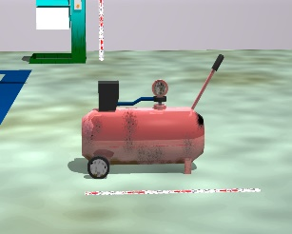  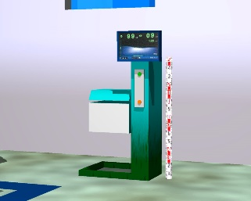 | 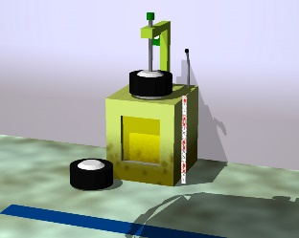  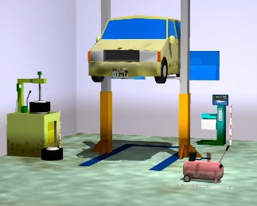
- 損傷状態全体と個別損傷部位を撮影する。傷の位置が分かるようにマーキングして撮影する。 | ＜受託車の例を参考にする。＞
- 周辺の様子等、自然災害の発生状況が分かる写真を撮影する。

◉建物

建物については、受託車、機械・設備等の撮影に準ずるが、忘れずに表札、看板を撮影する。

［４］財務状況の確認

◉必要資金調達額（記入例）

項目 | 種類 | 復旧期日 | 復旧費用（千円）
手持資金 | 現金・預金 | ― | 3,000
 | 会社資産（株券等の売却可能な資産） | ― | 4,000
受取金 | 損害保険等 | ― | 5,000
 | ＜小計①＞ | ― | 12,000
災害時支出 | 取引先との資金決済、給与支払い等（180日） | ― | 10,000
 | 緊急対応費用 | ― | 5,000
 | ＜小計②＞ | ― | 15,000
復旧・再調達費用の予測 | 建物 | 60日 | 5,000
 | 機械・装置 | 30日 | 2,000
 | 工具・器具・備品 | 15日 | 1,000
 | 社有車 | 15日 | 1,000
 | 棚卸資産 | 15日 | 1,000
 | ＜小計③＞ | ― | 10,000
 | 事業中断損失 | 30日 | 2,000
 | ＜小計④＞ | ― | 2,000
必要資金調達額 | ①-（②＋③＋④）  マイナス値を絶対値で表記→ | ― | 15,000

復旧・再調達費用の予測は、必要に応じて、地震の場合、洪水の場合とケースに分ける。

◉公的支援制度について

項目 | 内容
- 被災時に利用できる公的支援制度の概要を知る。  中小企業庁「中小企業BCP策定運用指針 資料10被災中小企業に対する公的支援制度」 | 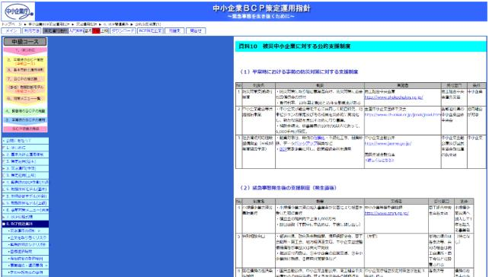
- 実際に被災した際、利用できる公的支援制度を調べる。  中小企業庁「災害関連情報」 | 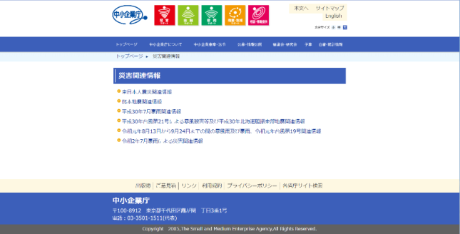
- 被災中小企業者等支援策ガイドブックの事例  上記HPよりダウンロード | 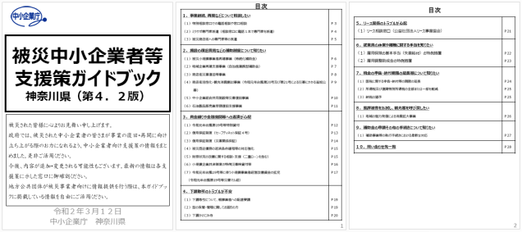

［５］対策実施計画表

対策項目 | 対策内容 | 優先度 | 担当 | 予算 | 実施時期
生命の安全確保のための対策
電源の確保
情報システムの保護
コミュニケーションの確保
備蓄

出典：内閣府（防災担当）平成26年7月「事業継続ガイドライン第三版―あらゆる危機的事象を乗り越えるための戦略と対応―解説書」 10p,13p http://www.bousai.go.jp/kyoiku/kigyou/pdf/guideline03_ex.pdf
出典：中小企業庁「中小企業BCP策定運用指針 様式20地域貢献活動」を参考に加筆 https://www.chusho.meti.go.jp/bcp/contents/bcpgl_download.html
出典：中小企業庁「中小企業BCP策定運用指針 3.1.3財務状況を診断する」に加筆 https://www.chusho.meti.go.jp/bcp/contents/level_b/bcpgl_03b_1_3.html
「1ヶ月程度」としている趣旨は、緊急事態発生月の従業員給与や仕入品購入用資金の目安としたものであることに留意
中小企業庁ホームページ「事業継続力強化計画」 https://www.chusho.meti.go.jp/keiei/antei/bousai/keizokuryoku.htm#kouhou
出典：中小企業庁「中小企業BCP策定運用指針 5.2損害保険の整理」を一部編集 https://www.chusho.meti.go.jp/bcp/contents/level_a/bcpgl_05a_2.html
出典：鳥取県商工労働部 令和2年「BCPモデル利用手引き【共通編】」 24ｐ https://www.pref.tottori.lg.jp/secure/638397/R2BCPtebiki%20(1).pdf および静岡県経済産業部「静岡県事業継続計画モデルプラン（第3版）」 38ｐを参考 http://www.pref.shizuoka.jp/sangyou/sa-510/bcp/modelplan/documents/3rd_11_bcp_modelplan_3rd.pdf

